Ⅵ 圏域ごとのサービス基盤整備計画

安 芸 圏 域

室戸市 安芸市
東洋町 奈半利町
田野町 安田町
北川村 馬路村
芸西村

◆ 圏域内の障害のある人の状況（R2.3.31現在）
 | 人 数 |  | うち、65歳以上
 |  | 率 |  | 率
圏域内の人口（※） | 44,025 |  | 19,977 | 45.4％
身体障害者手帳交付者数 | 3,791 | 8.61％ | 3,079 | 81.2%
療育手帳交付者数 | 493 | 1.12％ | 84 | 17.0%
精神障害者  保健福祉手帳交付者数 | 370 | 0.84％ | 92 | 24.9%
（参考）自立支援医療（精神通院）受給者証交付件数 715人
※ 人口は、R2.3.1現在（高知県人口推計調査より）

１ 現 状 等

(1) 圏域の現状と課題

○ 当圏域内は、事業所が少なく、他圏域の事業所を利用することでサービスが確保されている状況です。
また、圏域内でも施設が偏在しているため、身近なところでサービスが受けられない、また、移動手段がないため利用が制限されるなど、地域でのサービス確保が課題となっています。

○ 生活介護の事業所が近くにない町村では、介護保険の施設・事業所を基準該当事業所として利用することで、サービスを確保している状況です。
今後、在宅で生活する人の日常生活を支えるため、こうしたサービスの確保・充実を図っていく必要があります。

○ 就労移行支援事業所が立ち上がったことで、障害者就業・生活支援センター等の各就労支援機関との連携を強化し、就労支援体制を構築していく必要があります。

○ グループホームは、少しずつ圏域内の整備が進んでいます。施設や精神科病院等から圏域内での生活を希望する人が増加傾向にあります。引き続き、事業者をはじめ、関係機関と連携を図りながら、必要数を確保していく必要があります。
○ 児童発達支援センターは圏域内に１カ所あり、市町村の乳幼児健診等を活用した 早期発見や早期支援に取り組んでいます。保健・医療・福祉・教育の各関係機関が連携した切れ目のない支援体制の充実が課題となっています。

(2) 圏域内の指定障害福祉サービス等の提供基盤の状況
【 令和２年７月31日現在 】

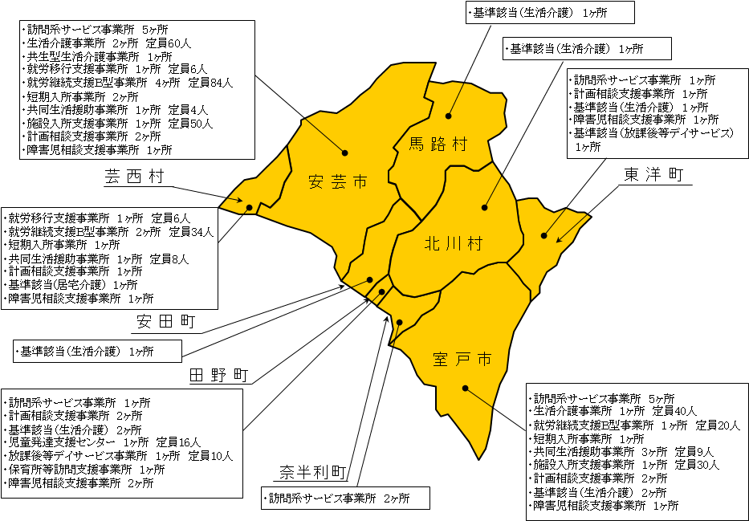

(3) 圏域内の在宅生活等への移行等の目標

① 福祉施設入所者の在宅生活等への移行
項 目 | 目 標 値 | 備 考
在宅生活等への移行者数 | ３人 | 第５期計画の目標値：５人  令和２年７月末時点の実績：１人
令和５年度末入所者数 | 119人 | 第５期計画の目標値：113人  令和元年度末時点の実績：112人

② 福祉施設利用者の一般就労への移行
項 目 | 目 標 値 | 備 考
令和５年度における福祉施設から一般就労へ移行する人の数 | 12人 | 第５期計画の目標値：７人  令和元年度の実績：５人
令和５年度における就労移行支援事業を利用して福祉施設から一般就労へ移行する人の数 | ８人 | 令和元年度の実績：３人
令和５年度における就労継続支援Ａ型事業を利用して福祉施設から一般就労へ移行する人の数 | ３人 | 令和元年度の実績：１人
令和５年度における就労継続支援Ｂ型事業を利用して福祉施設から一般就労へ移行する人の数 | １人 | 令和元年度の実績：１人
令和５年度における就労移行支援事業等を利用して福祉施設から一般就労へ移行する人で就労定着支援事業を利用する人の数 | ６人

(4) 圏域内市町村の障害福祉サービスの見込量等

① 訪問系サービス
サービス種別 | 利用実績 |  |  | 利用見込
サービス種別 | 30年度  (31年3月) | R1年度  (R2年3月) | R2年度  (R2年7月) | ３年度  見込量 | ４年度  見込量 | ５年度  見込量
居宅介護、重度訪問介護、行動援護、同行援護 | 1,795  時間/月 | 1,571  時間/月 | 1,967  時間/月 | 3,162  時間/月 | 3,257  時間/月 | 3,329  時間/月
居宅介護、重度訪問介護、行動援護、同行援護 | 99人 | 103人 | 102人 | 112人 | 119人 | 124人
※ 利用実績は、各年度欄に括弧で記載する月の利用実績

② 日中活動系サービス
サービス種別 | 利用実績 |  |  | 利用見込
サービス種別 | 30年度  (31年3月) | R1年度  (R2年3月) | R2年度  (R2年7月) | ３年度  見込量 | ４年度  見込量 | ５年度  見込量
生活介護 | 3,365  人日/月 | 3,342  人日/月 | 3,238  人日/月 | 3,484  人日/月 | 3,553  人日/月 | 3,610  人日/月
生活介護 | 160人 | 157人 | 154人 | 169人 | 172人 | 175人
自立訓練  （機能訓練） | 23  人日/月 | 18  人日/月 | 23  人日/月 | 69  人日/月 | 92  人日/月 | 115  人日/月
自立訓練  （機能訓練） | １人 | １人 | １人 | ３人 | ４人 | ５人
自立訓練  （生活訓練） | 51  人日/月 | 41  人日/月 | 57  人日/月 | 95  人日/月 | 141  人日/月 | 127  人日/月
自立訓練  （生活訓練） | ３人 | ３人 | ４人 | ６人 | ８人 | ７人
就労移行支援 | 100  人日/月 | 50  人日/月 | 76  人日/月 | 161  人日/月 | 207  人日/月 | 161  人日/月
就労移行支援 | ６人 | ３人 | ６人 | ７人 | ９人 | ７人
就労継続支援  （Ａ型） | 213  人日/月 | 187  人日/月 | 211  人日/月 | 276  人日/月 | 345  人日/月 | 367  人日/月
就労継続支援  （Ａ型） | 10人 | 10人 | 10人 | 13人 | 16人 | 17人
就労継続支援  （Ｂ型） | 2,277  人日/月 | 2,377  人日/月 | 2,700  人日/月 | 2,966  人日/月 | 3,101  人日/月 | 3,173  人日/月
就労継続支援  （Ｂ型） | 123人 | 129人 | 148人 | 159人 | 165人 | 169人
就労定着支援 | １人 | ３人 | ２人 | ４人 | ４人 | ４人
療養介護 | 31人 | 30人 | 30人 | 29人 | 29人 | 29人
短期入所 | 156  人日/月 | 102  人日/月 | 98  人日/月 | 132  人日/月 | 142  人日/月 | 152  人日/月
短期入所 | 19人 | 14人 | 13人 | 19人 | 21人 | 23人
※ 利用実績は、各年度欄に括弧で記載する月の利用実績

③ 居住系サービス
サービス種別 | 利用実績 |  |  | 利用見込
サービス種別 | 30年度  (31年3月) | R1年度  (R2年3月) | R2年度  (R2年7月) | ３年度  見込量 | ４年度  見込量 | ５年度  見込量
自立生活援助 | － 人 | － 人 | － 人 | － 人 | － 人 | － 人
共同生活援助 | 80人 | 77人 | 78人 | 87人 | 95人 | 102人
施設入所支援 | 113人 | 113人 | 112人 | 117人 | 118人 | 119人
※ 利用実績は、各年度欄に括弧で記載する月の利用実績

④ 指定相談支援サービス
サービス種別 | 利用実績 |  |  | 利用見込
サービス種別 | 30年度  (31年3月) | R1年度  (R2年3月) | R2年度  (R2年7月) | ３年度  見込量 | ４年度  見込量 | ５年度  見込量
計画相談支援 | 116人/月 | 112人/月 | 90人/月 | 101人/月 | 102人/月 | 104人/月
地域移行支援 | － 人/月 | － 人/月 | － 人/月 | １人/月 | ２人/月 | ２人/月
地域定着支援 | － 人/月 | － 人/月 | － 人/月 | １人/月 | ２人/月 | ２人/月
※ 利用実績は、各年度欄に括弧で記載する月の利用実績

⑤ 障害児通所支援等
サービス種別 | 利用実績 |  |  | 利用見込
サービス種別 | 30年度  (31年3月) | R1年度  (R2年3月) | R2年度  (R2年7月) | ３年度  見込量 | ４年度  見込量 | ５年度  見込量
児童発達支援 | 371  人日/月 | 412  人日/月 | 408  人日/月 | 477  人日/月 | 473  人日/月 | 468  人日/月
児童発達支援 | 54人 | 62人 | 57人 | 72人 | 67人 | 67人
医 療 型  児童発達支援 | －  人日/月 | ３  人日/月 | －  人日/月 | －  人日/月 | －  人日/月 | ４  人日/月
医 療 型  児童発達支援 | －人 | １人 | －人 | －人 | －人 | １人
放 課 後 等  デイサービス | 121  人日/月 | 45  人日/月 | 18  人日/月 | 47  人日/月 | 63  人日/月 | 79  人日/月
放 課 後 等  デイサービス | 19人 | ９人 | ２人 | ８人 | 10人 | 11人
保 育 所 等  訪 問 支 援 | －  人日/月 | －  人日/月 | －  人日/月 | ８  人日/月 | 10  人日/月 | 10  人日/月
保 育 所 等  訪 問 支 援 | － 人 | － 人 | － 人 | ８人 | 10人 | 10人
サービス種別 | 利用実績 |  |  | 利用見込
サービス種別 | 30年度  (31年3月) | R1年度  (R2年3月) | R2年度  (R2年7月) | ３年度  見込量 | ４年度  見込量 | ５年度  見込量
居宅訪問型  児童発達支援 | －  人日/月 | －  人日/月 | －  人日/月 | －  人日/月 | －  人日/月 | －  人日/月
居宅訪問型  児童発達支援 | － 人 | － 人 | － 人 | －人 | －人 | －人
障害児相談支援 | 14人 | 14人 | 14人 | 36人 | 39人 | 41人
※ 利用実績は、各年度欄に括弧で記載する月の利用実績

２ 必要なサービスの供給体制の整備

(1) 日中活動系サービス
サービス  種 別 | 圏域内定員(R2年7月末現在) | 項 目 | ３年度 | ４年度 | ５年度
生活介護 | 100人 | 圏域内事業所利用見込者数 | 117人 | 116人 | 118人
生活介護 | 100人 | 新たに利用が見込まれる数 | 17人 | － | ２人
生活介護 | 100人 | 整備が必要と  見込まれる事業所数 | 1ヶ所 | － | －
自立訓練  (機能訓練) | － | 圏域内事業所利用見込者数 | － | － | －
自立訓練  (機能訓練) | － | 新たに利用が見込まれる数 | （３人） | （４人） | （５人）
自立訓練  (機能訓練) | － | 整備が必要と  見込まれる事業所数 | （１ヶ所） | － | －
自立訓練  (生活訓練) | － | 圏域内事業所利用見込者数 | － | － | －
自立訓練  (生活訓練) | － | 新たに利用が見込まれる数 | （６人） | （８人） | （７人）
自立訓練  (生活訓練) | － | 整備が必要と  見込まれる事業所数 | （１ヶ所） | － | －
就労移行支援 | 12人 | 圏域内事業所利用見込者数 | ６人 | ９人 | ７人
就労移行支援 | 12人 | 新たに利用が見込まれる数 | － | － | －
就労移行支援 | 12人 | 整備が必要と  見込まれる事業所数 | － | － | －
サービス  種 別 | 圏域内定員(R2年7月末現在) | 項 目 | ３年度 | ４年度 | ５年度
就労継続支援  (Ａ型) | － | 圏域内事業所利用見込者数 | － | － | －
就労継続支援  (Ａ型) | － | 新たに利用が見込まれる数 | （13人） | （16人） | （17人）
就労継続支援  (Ａ型) | － | 整備が必要と  見込まれる事業所数 | （1ヶ所） | （1ヶ所） | －
就労継続支援  (Ｂ型) | 138人 | 圏域内事業所利用見込者数 | 140人 | 145人 | 150人
就労継続支援  (Ｂ型) | 138人 | 新たに利用が見込まれる数 | ２人 | ５人 | ５人
就労継続支援  (Ｂ型) | 138人 | 整備が必要と  見込まれる事業所数 | － | － | １ヶ所
※「新たに利用が見込まれる数」の（ ）は、圏域内市町村のサービス利用見込者数

サービス  種 別 | 圏域内定員(R2年7月末現在) | 項 目 | ３年度 | ４年度 | ５年度
短期入所 | ４ヶ所 | 圏域内事業所利用見込者数 | 12人 | 14人 | 15人
短期入所 | ４ヶ所 | 新たに利用が見込まれる数 | （12人） | （14人） | （15人）
※「新たに利用が見込まれる数」の（ ）は、「圏域内事業所利用見込者数」が見込まれる場合には、その見込者数を、見込みがない場合には、圏域内市町村のサービス利用見込者数

(2) 居住系サービス
サービス  種 別 | 圏域内定員(R2年7月末現在) | 項 目 | ３年度 | ４年度 | ５年度
共同生活援助 | 21人 | 圏域内事業所利用見込者数 | 20人 | 26人 | 32人
共同生活援助 | 21人 | 新たに利用が見込まれる数 | － | ５人 | ６人
共同生活援助 | 21人 | 整備が必要と  見込まれる事業所数 | － | ２ヶ所 | １ヶ所

(3) 障害児通所支援等
サービス  種 別 | 圏域内定員(R2年7月末現在) | 項 目 | ３年度 | ４年度 | ５年度
児童発達支援 | 16人 | 圏域内事業所利用見込者数(Ａ) | 71人 | 67人 | 67人
児童発達支援 | 16人 | １日あたりの利用見込者数  （月６回利用）Ａ×6/22日 | 19人 | 18人 | 18人
児童発達支援 | 16人 | 新たに利用が見込まれる数 | ３人 | － | －
児童発達支援 | 16人 | 整備が必要と  見込まれる事業所数 | － | － | －
サービス  種 別 | 圏域内定員(R2年7月末現在) | 項 目 | ３年度 | ４年度 | ５年度
放 課 後 等  デイサービス | 10人 | 圏域内事業所利用見込者数(Ａ) | １人 | １人 | １人
放 課 後 等  デイサービス | 10人 | １日あたりの利用見込者数  （週３回利用）Ａ×3/5日 | １人 | １人 | １人
放 課 後 等  デイサービス | 10人 | 新たに利用が見込まれる数 | － | － | －
放 課 後 等  デイサービス | 10人 | 整備が必要と  見込まれる事業所数 | － | － | －

３ 今後の取組み

(1) サービス提供体制の充実

○ 在宅で生活する障害のある人の日常生活を支えるとともに、家族等の介護負担を軽減するため、関係事業所と連携を図りながら、在宅サービスの充実を図ります。

○ 山田養護学校田野分校等の特別支援学校と連携し、卒業生など新たな利用者に対して、卒業後も切れ目ない相談支援や、必要なサービスが受けられるよう取り組みます。

○ 身近なところでニーズに応じたサービスが受けられるよう、介護保険施設・事業所の基準該当事業所としての利用や他分野等と連携、あったかふれあいセンターの利用を促進することなどにより、サービスの提供体制の充実に取り組んでいきます。

○ 障害のある人が身近なところで働けるよう、また、就労に向けたサポートが受けられるよう、自立支援協議会の各支援部会との連携を強化します。
また、農福連携等を推進し、就労移行支援や就労継続支援を活用することで、一般就労出来るように支援体制の充実を図ります。

(2) 住まいの場の確保

○ 整備があまり進んでいないグループホームについては、障害のある人の生活基盤として整備を進めるとともに、ニーズに応じて多様な選択ができるよう、地域での住まいの場の確保と併せて、近隣の就労先の確保を図ります。

(3) 地域における支援体制の充実

○ 自立支援協議会や圏域の事業所連絡会などを通じて、地域の関係機関と連携し、地域生活支援拠点等の設置を含め、必要なサービスの確保に向けて取り組みます。

○ 精神障害にも対応した地域包括ケアシステムの構築に向けて、保健・医療・福祉などの関係者と連携し、必要な支援の整備に向けて取り組みます。

○ 診断の有無に関わらず、発達等が気になる段階から、身近なところで障害のある子どもやその保護者が支援を受けられるよう、市町村とともに医療機関や事業所等関係機関と連携をとりながら支援体制を推進していきます。

中 央 東 圏 域

南国市 香南市
香美市 本山町
大豊町 土佐町
大川村

◆ 圏域内の障害のある人の状況（R2.3.31現在）
 | 人 数 |  | うち、65歳以上
 |  | 率 |  | 率
圏域内の人口 | 116,350 |  | 40,900 | 35.2%
身体障害者手帳交付者数 | 7,479 | 6.43% | 6,065 | 81.1%
療育手帳交付者数 | 1,114 | 0.96% | 158 | 14.2%
精神障害者  保健福祉手帳交付者数 | 858 | 0.74% | 188 | 21.9%
（参考）自立支援医療（精神通院）受給者証交付件数 1,800人
※ 人口は、R2.3.1現在（高知県人口推計調査より）

１ 現 状 等

(1) 圏域の現状と課題

○ 平野部にある３市と中山間地域に位置する嶺北４町村では、利用者数やサービスの供給体制などに大きな差が見られます。

○ 南国、香南、香美の３市では、障害福祉サービス事業所は比較的多く、新規サービス事業所の開設も少しずつ進んでいます。一方、新たな利用者希望者の受け入れが困難な状況も見られ、サービス事業所（通所系・訪問系・居住系）全般で、利用者の障害特性の多様化や高齢化への対応が課題となっています。
嶺北地域は、通所サービス、訪問系サービスともに事業所が限られており、また移動手段の確保も難しい状況があります。そのため、町村独自のサービス提供の仕組みづくりなども行われています。さらに、事業所の整備や介護保険施設・事業所の基準該当事業所としての利用など、身近な地域でのサービスの提供体制の確保が課題となっています。

○ 就労支援については、特別支援学校（高等部）や市町村、就労支援機関等が連携をとり進めています。多様な就労先の確保や職場定着に向けて、教育や労働分野等との連携の体制づくりが今後の課題となっています。

○ 他の圏域と比べてグループホーム等居住系サービスの整備は進んでいますが、体験利用等のニーズや、増加している新規の利用ニーズ等への対応が困難な状況にあります。今後も、新たに利用を希望する人が見込まれることから、事業所等と連携しながら、更に整備を進めていく必要があります。

○ 特別支援学校等の卒後進路選択等にともない、重度の障害のある人の受け入れ先を確保することが困難なケースが見られます。その背景には、利用者の障害特性の多様化及び複雑化と相まって、事業所側のサービス受入体制や支援者等の人材確保と育成が課題となっていることが考えられます。

○ 児童発達支援や放課後等デイサービスの利用ニーズは増えてきていますが、圏域内では事業所のほとんどが南国市に集中し、香南・香美の２市については圏域内だけで利用ニーズが充足できているとは言えない状況にあります。また、中山間の嶺北地域では事業所がありません。
今後も、新たに利用を希望する人が見込まれることから、身近なところでの事業所整備等を進めていく必要があります。

○ 市町村の乳幼児健診を活用した早期発見や早期支援の取組が進みつつある一方、ライフステージに応じて、医療・保健・福祉・教育の各機関が連携した切れ目のない柔軟な支援体制の充実が課題となっています。
(2) 圏域内の指定障害福祉サービス等の提供基盤の状況
【 令和２年７月31日現在 】

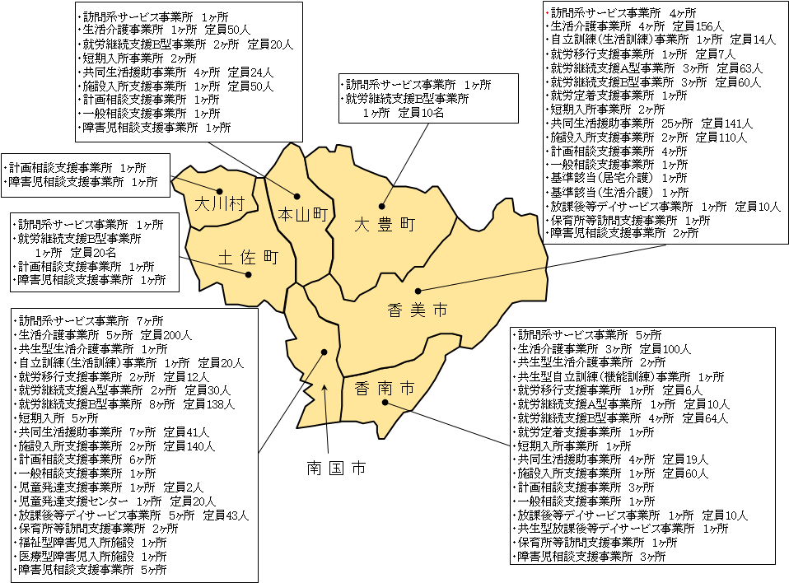

(3) 圏域内の在宅生活等への移行等の目標

① 福祉施設入所者の在宅生活等への移行
項 目 | 目 標 値 | 備 考
在宅生活等への移行者数 | ４人 | 第５期計画の目標値：６人  令和２年７月末時点の実績：１人
令和５年度末入所者数 | 191人 | 第５期計画の目標値：205人  令和元年度末時点の実績：189人

② 福祉施設利用者の一般就労への移行
項 目 | 目 標 値 | 備 考
令和５年度における福祉施設から一般就労へ移行する人の数 | 16人 | 第５期計画の目標値：10人  令和元年度の実績：12人
令和５年度における就労移行支援事業を利用して福祉施設から一般就労へ移行する人の数 | ６人 | 令和元年度の実績：７人
令和５年度における就労継続支援Ａ型事業を利用して福祉施設から一般就労へ移行する人の数 | ５人 | 令和元年度の実績：３人
令和５年度における就労継続支援Ｂ型事業を利用して福祉施設から一般就労へ移行する人の数 | ５人 | 令和元年度の実績：２人
令和５年度における就労移行支援事業等を利用して福祉施設から一般就労へ移行する人で就労定着支援事業を利用する人の数 | ７人

(4) 障害福祉サービスの見込量等

① 訪問系サービス
サービス種別 | 利用実績 |  |  | 利用見込
サービス種別 | 30年度  (31年3月) | R1年度  (R2年3月) | R2年度  (R2年7月) | ３年度  見込量 | ４年度  見込量 | ５年度  見込量
居宅介護、重度訪問介護、行動援護、同行援護 | 1,628  時間/月 | 1,629  時間/月 | 1,583  時間/月 | 3,160  時間/月 | 3,271  時間/月 | 3,372  時間/月
居宅介護、重度訪問介護、行動援護、同行援護 | 115人 | 105人 | 97人 | 139人 | 146人 | 151人
※ 利用実績は、各年度欄に括弧で記載する月の利用実績

② 日中活動系サービス
サービス種別 | 利用実績 |  |  | 利用見込
サービス種別 | 30年度  (31年3月) | R1年度  (R2年3月) | R2年度  (R2年7月) | ３年度  見込量 | ４年度  見込量 | ５年度  見込量
生活介護 | 6,580  人日/月 | 6,680  人日/月 | 6,774  人日/月 | 6,920  人日/月 | 7,052  人日/月 | 7,162  人日/月
生活介護 | 325人 | 327人 | 328人 | 330人 | 337人 | 342人
自立訓練  （機能訓練） | 71  人日/月 | 67  人日/月 | 79  人日/月 | 125  人日/月 | 156  人日/月 | 179  人日/月
自立訓練  （機能訓練） | ４人 | ３人 | ４人 | ６人 | ７人 | ８人
自立訓練  （生活訓練） | 252  人日/月 | 278  人日/月 | 258  人日/月 | 397  人日/月 | 306  人日/月 | 267  人日/月
自立訓練  （生活訓練） | 15人 | 16人 | 16人 | 22人 | 17人 | 15人
就労移行支援 | 216  人日/月 | 196  人日/月 | 246  人日/月 | 343  人日/月 | 355  人日/月 | 360  人日/月
就労移行支援 | 13人 | 14人 | 13人 | 20人 | 21人 | 22人
就労継続支援  （Ａ型） | 1,288  人日/月 | 1,382  人日/月 | 1,316  人日/月 | 1,381  人日/月 | 1,368  人日/月 | 1,332  人日/月
就労継続支援  （Ａ型） | 67人 | 69人 | 66人 | 69人 | 68人 | 66人
就労継続支援  （Ｂ型） | 5,086  人日/月 | 5,170  人日/月 | 5,310  人日/月 | 5,415  人日/月 | 5,495  人日/月 | 5,497  人日/月
就労継続支援  （Ｂ型） | 285人 | 282人 | 288人 | 294人 | 300人 | 302人
就労定着支援 | １人 | ３人 | ４人 | ９人 | 10人 | 10人
療養介護 | 49人 | 49人 | 50人 | 50人 | 52人 | 54人
短期入所 | 323  人日/月 | 154  人日/月 | 197  人日/月 | 238  人日/月 | 247  人日/月 | 264  人日/月
短期入所 | 53人 | 23人 | 30人 | 40人 | 42人 | 46人
※ 利用実績は、各年度欄に括弧で記載する月の利用実績

③ 居住系サービス
サービス種別 | 利用実績 |  |  | 利用見込
サービス種別 | 30年度  (31年3月) | R1年度  (R2年3月) | R2年度  (R2年7月) | ３年度  見込量 | ４年度  見込量 | ５年度  見込量
自立生活援助 | － 人 | － 人 | － 人 | １人 | ２人 | ２人
共同生活援助 | 179人 | 183人 | 182人 | 186人 | 190人 | 194人
施設入所支援 | 194人 | 193人 | 197人 | 193人 | 192人 | 190人
※ 利用実績は、各年度欄に括弧で記載する月の利用実績

④ 指定相談支援サービス
サービス種別 | 利用実績 |  |  | 利用見込
サービス種別 | 30年度  (31年3月) | R1年度  (R2年3月) | R2年度  (R2年7月) | ３年度  見込量 | ４年度  見込量 | ５年度  見込量
計画相談支援 | 223 人/月 | 237人/月 | 181人/月 | 206人/月 | 209人/月 | 213人/月
地域移行支援 | １人/月 | ２人/月 | １人/月 | ２人/月 | ３人/月 | ２人/月
地域定着支援 | － 人/月 | － 人/月 | － 人/月 | －人/月 | － 人/月 | １人/月
※ 利用実績は、各年度欄に括弧で記載する月の利用実績

⑤ 障害児通所支援等
サービス種別 | 利用実績 |  |  | 利用見込
サービス種別 | 30年度  (31年3月) | R1年度  (R2年3月) | R2年度  (R2年7月) | ３年度  見込量 | ４年度  見込量 | ５年度  見込量
児童発達支援 | 318  人日/月 | 265  人日/月 | 333  人日/月 | 343  人日/月 | 358  人日/月 | 345  人日/月
児童発達支援 | 59人 | 57人 | 55人 | 63人 | 66人 | 66人
医 療 型  児童発達支援 | ６  人日/月 | ５  人日/月 | 10  人日/月 | 15  人日/月 | 15  人日/月 | 15  人日/月
医 療 型  児童発達支援 | ２人 | ３人 | ３人 | ４人 | ４人 | ４人
放 課 後 等  デイサービス | 1,727  人日/月 | 1,478  人日/月 | 2,047  人日/月 | 1,809  人日/月 | 1,877  人日/月 | 1,968  人日/月
放 課 後 等  デイサービス | 140人 | 141人 | 160人 | 206人 | 214人 | 223人
保 育 所 等  訪 問 支 援 | ９  人日/月 | 20  人日/月 | 95  人日/月 | 110  人日/月 | 116  人日/月 | 120  人日/月
保 育 所 等  訪 問 支 援 | ９人 | 15人 | 61人 | 70人 | 74人 | 77人
サービス種別 | 利用実績 |  |  | 利用見込
サービス種別 | 30年度  (31年3月) | R1年度  (R2年3月) | R2年度  (R2年7月) | ３年度  見込量 | ４年度  見込量 | ５年度  見込量
居宅訪問型  児童発達支援 | －  人日/月 | －  人日/月 | －  人日/月 | －  人日/月 | 10  人日/月 | 10  人日/月
居宅訪問型  児童発達支援 | －人 | －人 | －人 | －人 | １人 | １人
障害児相談支援 | 52人 | 75人 | 71人 | 71人 | 75人 | 78人
※ 利用実績は、各年度欄に括弧で記載する月の利用実績

２ 必要なサービスの供給体制の整備

(1) 日中活動系サービス
サービス  種 別 | 圏域内定員(R2年7月末現在) | 項 目 | ３年度 | ４年度 | ５年度
生活介護 | 506人 | 圏域内事業所利用見込者数 | 544人 | 548人 | 554人
生活介護 | 506人 | 新たに利用が見込まれる数 | 38人 | ４人 | ６人
生活介護 | 506人 | 整備が必要と  見込まれる事業所数 | ２ヶ所 | － | １ヶ所
自立訓練  (機能訓練) | － | 圏域内事業所利用見込者数 | － | － | －
自立訓練  (機能訓練) | － | 新たに利用が見込まれる数 | （６人） | （７人） | （８人）
自立訓練  (機能訓練) | － | 整備が必要と  見込まれる事業所数 | （１ヶ所） | － | －
自立訓練  (生活訓練) | 34人 | 圏域内事業所利用見込者数 | 13人 | ７人 | ７人
自立訓練  (生活訓練) | 34人 | 新たに利用が見込まれる数 | － | － | －
自立訓練  (生活訓練) | 34人 | 整備が必要と  見込まれる事業所数 | － | － | －
就労移行支援 | 25人 | 圏域内事業所利用見込者数 | 15人 | 17人 | 18人
就労移行支援 | 25人 | 新たに利用が見込まれる数 | － | － | －
就労移行支援 | 25人 | 整備が必要と  見込まれる事業所数 | － | － | －
サービス  種 別 | 圏域内定員(R2年7月末現在) | 項 目 | ３年度 | ４年度 | ５年度
就労継続支援  (Ａ型) | 103人 | 圏域内事業所利用見込者数 | 106人 | 106人 | 103人
就労継続支援  (Ａ型) | 103人 | 新たに利用が見込まれる数 | ３人 | － | －
就労継続支援  (Ａ型) | 103人 | 整備が必要と  見込まれる事業所数 | １ヶ所 | － | －
就労継続支援  (Ｂ型) | 312人 | 圏域内事業所利用見込者数 | 303人 | 309人 | 310人
就労継続支援  (Ｂ型) | 312人 | 新たに利用が見込まれる数 | － | － | －
就労継続支援  (Ｂ型) | 312人 | 整備が必要と  見込まれる事業所数 | － | － | －

サービス  種 別 | 圏域内定員(R2年7月末現在) | 項 目 | ３年度 | ４年度 | ５年度
短期入所 | 10ヶ所 | 圏域内事業所利用見込者数 | 63人 | 65人 | 69人
短期入所 | 10ヶ所 | 新たに利用が見込まれる数 | （63人） | （65人） | （69人）
※「新たに利用が見込まれる数」の（ ）は、「圏域内事業所利用見込者数」が見込まれる場合には、その見込者数を、見込みがない場合には、圏域内市町村のサービス利用見込者数

(2) 居住系サービス
サービス  種 別 | 圏域内定員(R2年7月末現在) | 項 目 | ３年度 | ４年度 | ５年度
共同生活援助 | 225人 | 圏域内事業所利用見込者数 | 207人 | 212人 | 218人
共同生活援助 | 225人 | 新たに利用が見込まれる数 | － | － | －
共同生活援助 | 225人 | 整備が必要と  見込まれる事業所数 | － | － | －

(3) 障害児通所支援等
サービス  種 別 | 圏域内定員(R2年7月末現在) | 項 目 | ３年度 | ４年度 | ５年度
児童発達支援 | 22人 | 圏域内事業所利用見込者数(Ａ) | 44人 | 43人 | 43人
児童発達支援 | 22人 | １日あたりの利用見込者数  （月６回利用）Ａ×6/22日 | 12人 | 12人 | 12人
児童発達支援 | 22人 | 新たに利用が見込まれる数 | － | － | －
児童発達支援 | 22人 | 整備が必要と  見込まれる事業所数 | － | － | －
サービス  種 別 | 圏域内定員(R2年7月末現在) | 項 目 | ３年度 | ４年度 | ５年度
放 課 後 等  デイサービス | 63人 | 圏域内事業所利用見込者数(Ａ) | 160人 | 167人 | 174人
放 課 後 等  デイサービス | 63人 | １日あたりの利用見込者数  （週３回利用）Ａ×3/5日 | 96人 | 100人 | 104人
放 課 後 等  デイサービス | 63人 | 新たに利用が見込まれる数 | 33人 | ４人 | ４人
放 課 後 等  デイサービス | 63人 | 整備が必要と  見込まれる事業所数 | ４ヶ所 | １ヶ所 | －

３ 今後の取組み

(1) サービス提供体制の充実

○ 障害特性の多様化や重度化、高齢化などにより増加が見込まれる訪問系サービスのほか、短期入所やグループホームについては、圏域内でサービスが受けられるよう、利用者のニーズや利用量等を把握し、市町村と事業所の連携を図りながらサービスの充実に取り組んでいきます。
一方でサービス利用に至らない障害のある人も少なからずみられます。そのため各市町村では障害のある人の集いの場や個別支援のあり方について検討を開始しています。今後は市町村による地域の居場所づくり等の整備を支援します。

○ 就労支援事業所や障害者就業・生活支援センターが、市町村や障害者職業センター、公共職業安定所等と連携しながら、企業実習先の開拓と職場実習の実施を進められるよう支援します。

○ 嶺北地域では、身近なところでサービスが受けられるよう、事業所への通所手段の確保支援、介護保険施設・事業所の基準該当事業所としての利用や他分野等と連携、あったかふれあいセンター事業の利用等を促進するなどして、サービスの提供体制を確保します。

○ 障害児通所支援については、児童発達支援や放課後等デイサービス等の利用ニーズを充足するために、保育所や学校、放課後児童クラブ、障害児通所支援事業所等と市町村との連携を進めるとともに、サービス提供体制の整備への支援や支援者の資質向上を推進します。

○ 重度の障害があっても、できるだけ身近な場所でサービスを受けられるよう、市町村や各関係事業所と連携しつつ、サービス提供体制や人材確保の対策を支援します。

(2) 住まいの場の確保

○ 今後、グループホームの利用者が更に増加すると見込まれることから、市町村とともに、事業所等への働きかけや施設整備の補助制度などを活用して、グループホームの整備を進めます。

(3) 地域における支援体制の充実

○ 嶺北地域は、各町村がそれぞれ個別課題に取り組むとともに、４町村共同設置の自立支援協議会で広域の共通課題を検討、推進します。

○ 南国、香南、香美の３市は、それぞれの自立支援協議会で個別課題に取り組むとともに、市町村が共同協同で行う連絡会等において、一市では解決できない共通課題の解決に向けた協議検討を進めていきます。

○ 市町村による精神障害にも対応した地域包括ケアシステムの構築に向けて、精神科医療機関と各市町村保健福祉分野の関係者と連携し、障害者の地域生活に必要な支援の整備に向けた協議検討を行います。

○ 市町村による地域生活支援拠点等の設置等のサービスの提供体制の整備に向けて、利用者のニーズや利用量等の把握や、各市町村や事業所、医療機関などとの連携等を通じて、既存の市町村自立支援協議会等を活用した協議の場づくりを支援します。

○ 障害のある子どもやその保護者の多様化するニーズを踏まえ、保育所等訪問支援の実施や児童発達支援センターの機能強化等について検討し、市町村によるサービス供給体制整備に向けて支援します。

中 央 西 圏 域

◆ 圏域内の障害のある人の状況（R2.3.31現在）
 | 人 数 |  | うち、65歳以上
 |  | 率 |  | 率
圏域内の人口 | 402,052  （328,032） |  | 128,489  （98,252） | 32.0%  (30.0%)
身体障害者  手帳交付者数 | 19,780 （14,375） | 4.92% | 15,363  （10,883） | 77.7%
療育手帳交付者数 | 3,556 （2,804） | 0.88% | 384  （270） | 10.8%
精神障害者保健  福祉手帳交付者数 | 3,908  （3,380） | 0.97% | 753  （634） | 19.3%
（参考）自立支援医療（精神通院）受給者証交付件数 7,233人

高知市 土佐市
いの町 仁淀川町
越知町 佐川町
日高村

※ 人口は、R2.3.1現在（高知県推計人口調査より）
（ ）は高知市を再掲

１ 現 状 等

(1) 圏域の現状と課題

○ 当圏域には中核市である高知市が含まれるため、施設・事業所数は他の圏域と比べて非常に多くなっていますが、市部に偏在しており、高知市と高知市以外の市町村との間で、サービスの提供体制に大きな違いがあります。

○ 高知市内には事業所が多くあり、高知市外からの利用者も多く利用している状況です。

○ 中山間地域では、身近に事業所がないことや、移動手段の確保が困難であることから必要なサービスが十分受けられない状況にあります。
身近なところでの必要なサービスの確保に向け、関係町村が連携し、広域的なサービスの供給体制の充実に向けた取り組みが必要です。

○ グループホームについては、他の圏域と比べると整備は進んでいますが、高知市内に集中しています。今後は、高知市以外の地域でも必要数を確保していく必要があります。

○ 指定相談支援については、業務量の増加や相談支援専門員の確保が困難等の理由から、年々事業所が減少し、新たな事業所の開設が難しい状況です。また、障害児相談支援事業所数も少なく、特に高知市以外の市町村では一般相談支援事業所（地域移行支援・地域定着支援）がない状況です。

○ 児童発達支援や放課後等デイサービスについては、圏域外からの利用も含め、年々利用者が増加してきておりサービス確保が課題となっています。
児童発達支援センターは圏域内に３ヶ所ありますが、圏域の人口規模からすると新たな整備が必要です。

(2) 圏域内の指定障害福祉サービス等の提供基盤の状況
【 令和２年７月31日現在 】

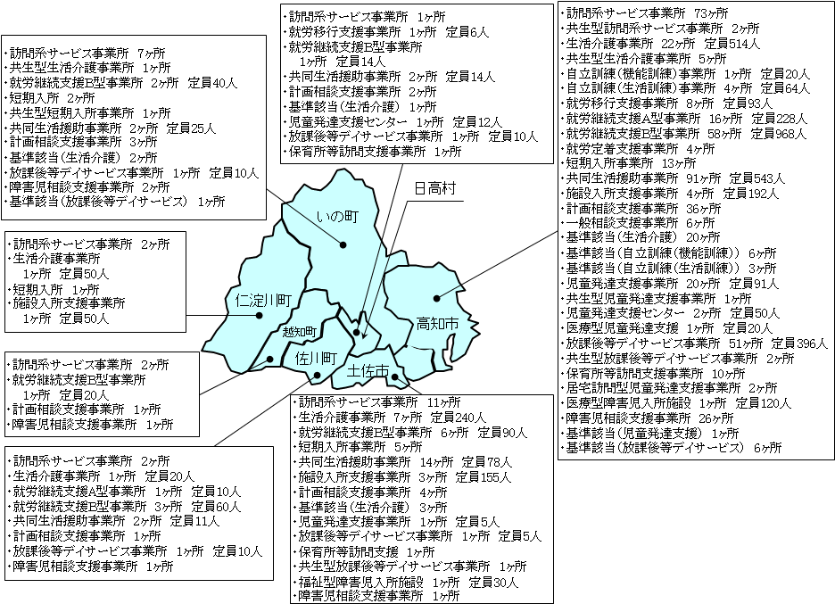

(3) 圏域内の在宅生活等への移行等の目標

① 福祉施設入所者の在宅生活等への移行
項 目 | 目 標 値 | 備 考
在宅生活等への移行者数 | 26人 | 第５期計画の目標値：50人  令和２年７月末時点の実績：３人
令和５年度末入所者数 | 543人 | 第５期計画の目標値：571人  令和元年度末時点の実績：548人

② 福祉施設利用者の一般就労への移行
項 目 | 目 標 値 | 備 考
令和５年度における福祉施設から一般就労へ移行する人の数 | 46人 | 第５期計画の目標値：56人  令和元年度の実績：36人
令和５年度における就労移行支援事業を利用して福祉施設から一般就労へ移行する人の数 | 25人 | 令和元年度の実績：19人
令和５年度における就労継続支援Ａ型事業を利用して福祉施設から一般就労へ移行する人の数 | ６人 | 令和元年度の実績：５人
令和５年度における就労継続支援Ｂ型事業を利用して福祉施設から一般就労へ移行する人の数 | 15人 | 令和元年度の実績：12人
令和５年度における就労移行支援事業等を利用して福祉施設から一般就労へ移行する人で就労定着支援事業を利用する人の数 | 12人

(4) 圏域内市町村の障害福祉サービスの見込量等

① 訪問系サービス
サービス種別 | 利用実績 |  |  | 利用見込
サービス種別 | 30年度  (31年3月) | R1年度  (R2年3月) | R2年度  (R2年7月) | ３年度  見込量 | ４年度  見込量 | ５年度  見込量
居宅介護、重度訪問介護、行動援護、同行援護 | 14,300  (13,157)  時間/月 | 13,532  (12,432)  時間/月 | 14,908  (13,679)  時間/月 | 15,956  (14,118)  時間/月 | 16,525  (14,682)  時間/月 | 16,707  (14,859)  時間/月
居宅介護、重度訪問介護、行動援護、同行援護 | 712人  (622) | 679人  (595) | 699人  (617) | 717人  (608) | 730人  (620) | 741人  (630)
※ 利用実績は、各年度欄に括弧で記載する月の利用実績
※ 括弧で記載している数値は高知市分

② 日中活動系サービス
サービス種別 | 利用実績 |  |  | 利用見込
サービス種別 | 30年度  (31年3月) | R1年度  (R2年3月) | R2年度  (R2年7月) | ３年度  見込量 | ４年度  見込量 | ５年度  見込量
生活介護 | 19,943  (15,207)  人日/月 | 20,089  (15,269)  人日/月 | 20,712  (15,905)  人日/月 | 21,294  (16,064)  人日/月 | 21,646  (16,325)  人日/月 | 21,925  (16,560)  人日/月
生活介護 | 1,020人  （787) | 1,019人  (785) | 1,034人  (805) | 1,052人  (812) | 1,069人  (825) | 1,084人  (838)
自立訓練  （機能訓練） | 159  (115)  人日/月 | 246  (201)  人日/月 | 253  (231)  人日/月 | 296  (209)  人日/月 | 318  (209)  人日/月 | 296  (209)  人日/月
自立訓練  （機能訓練） | 16人  (13) | 14人  (12) | 14人  （13) | 17人  (12) | 18人  (12) | 17人  (12)
自立訓練  （生活訓練） | 468  (354)  人日/月 | 768  (666)  人日/月 | 697  (636)  人日/月 | 714  (650)  人日/月 | 714  (650)  人日/月 | 714  (650)  人日/月
自立訓練  （生活訓練） | 43人  (35) | 59人  (52) | 49人  (44) | 50人  (46) | 50人  (46) | 50人  (46)
就労移行支援 | 974  (844)  人日/月 | 1,226  (1,053)  人日/月 | 1,357  (1,116)  人日/月 | 1,435  (1,080)  人日/月 | 1,413  (1,098)  人日/月 | 1,441  (1,116)  人日/月
就労移行支援 | 55人  (46) | 62人  (53) | 79人  (66) | 80人  (60) | 77人  (61) | 79人  (62)
就労継続支援  （Ａ型） | 3,370  (2,875)  人日/月 | 3,423  (3,044)  人日/月 | 3,730  (3,332)  人日/月 | 4,002  (3,549)  人日/月 | 4,215  (3,740)  人日/月 | 4,273  (3,798)  人日/月
就労継続支援  （Ａ型） | 167人  (142) | 168人  (149) | 182人  (163) | 196人  (175) | 207人  (185) | 210人  (188)
サービス種別 | 利用実績 |  |  | 利用見込
サービス種別 | 30年度  (31年3月) | R1年度  (R2年3月) | R2年度  (R2年7月) | ３年度  見込量 | ４年度  見込量 | ５年度  見込量
就労継続支援  （Ｂ型） | 19,167  (15,086)  人日/月 | 19,302  (15,370)  人日/月 | 20,216  (16,113)  人日/月 | 20,929  (16,165)  人日/月 | 21,159  (16,373)  人日/月 | 21,411  (16,580)  人日/月
就労継続支援  （Ｂ型） | 1,154人  (926) | 1,145人  (928) | 1,160人  (943) | 1,186人  (944) | 1,199人  (956) | 1,213人  (968)
就労定着支援 | ６人  (６) | 15人  (14) | 20人  (18) | 35人  (33) | 47人  (44) | 53人  (50)
療養介護 | 122人  (104) | 126人  (107) | 126人  (107) | 126人  (107) | 127人  (107) | 127人  (107)
短期入所 | 1,060  (737)  人日/月 | 784  (629)  人日/月 | 899  (680)  人日/月 | 978  (675)  人日/月 | 1,034  (725)  人日/月 | 1,064  (755)  人日/月
短期入所 | 165人  (115) | 122人  (93) | 142人  (105) | 158人  (105) | 168人  (115) | 173人  (120)
※ 利用実績は、各年度欄に括弧で記載する月の利用実績
※ 括弧で記載している数値は高知市分
③ 居住系サービス
サービス種別 | 利用実績 |  |  | 利用見込
サービス種別 | 30年度  (31年3月) | R1年度  (R2年3月) | R2年度  (R2年7月) | ３年度  見込量 | ４年度  見込量 | ５年度  見込量
自立生活援助 | － 人 | － 人 | － 人 | － 人 | － 人 | １人
共同生活援助 | 534人  (400) | 531人  (400) | 541人  (408) | 580人  (438) | 612人  (468) | 651人  (506)
施設入所支援 | 556人  (405) | 548人  (402) | 548人  (402) | 541人  (400) | 542人  (400) | 541人  (400)
※ 利用実績は、各年度欄に括弧で記載する月の利用実績
※ 括弧で記載している数値は高知市分
④ 指定相談支援サービス
サービス種別 | 利用実績 |  |  | 利用見込
サービス種別 | 30年度  (31年3月) | R1年度  (R2年3月) | R2年度  (R2年7月) | ３年度  見込量 | ４年度  見込量 | ５年度  見込量
計画相談支援 | 651人/月  (500) | 707人/月  (546) | 646人/月  (520) | 662人/月  (519) | 693人/月  (545) | 723人/月  (575)
地域移行支援 | 11人/月  （10） | ７人/月  (７) | ８人/月  (６) | 17人/月  (15) | 22人/月  (20) | 27人/月  （25)
地域定着支援 | ７ 人/月  (７) | 10人/月  (10) | ８人/月  (８) | 11人/月  (10) | 15人/月  (13) | 19人/月  (17)
※ 利用実績は、各年度欄に括弧で記載する月の利用実績
※ 括弧で記載している数値は高知市分
⑤ 障害児通所支援等
サービス種別 | 利用実績 |  |  | 利用見込
サービス種別 | 30年度  (31年3月) | R1年度  (R2年3月) | R2年度  (R2年7月) | ３年度  見込量 | ４年度  見込量 | ５年度  見込量
児童発達支援 | 1,305  (1,103)  人日/月 | 1,669  (1,374)  人日/月 | 1,622  (1,368)  人日/月 | 1,645  (1,237)  人日/月 | 1,724  (1,268)  人日/月 | 1,797  (1,299)  人日/月
児童発達支援 | 285人  (215) | 300人  (234) | 261人  (214) | 263人  (200) | 274人  (205) | 284人  (210)
医 療 型  児童発達支援 | 18  (12)  人日/月 | 17  (17)  人日/月 | 23  (23)  人日/月 | 51  (26)  人日/月 | 63  (28)  人日/月 | 69  (34)  人日/月
医 療 型  児童発達支援 | ８人  (５) | ７人  (７) | ８人  (８) | 12人  (９) | 13人  (９) | 15人  (11)
放 課 後 等  デイサービス | 7,500  (6,852)  人日/月 | 7,216  (6,532)  人日/月 | 9,658  (8,791)  人日/月 | 10,510  (9,437)  人日/月 | 10,867  (9,759)  人日/月 | 11,107  (9,967)  人日/月
放 課 後 等  デイサービス | 622人  (525) | 634人  (539) | 750人  (627) | 857人  (685) | 898人  (721) | 923人  (741)
保 育 所 等  訪 問 支 援 | 37  (26)  人日/月 | 21  (16)  人日/月 | 94  (77)  人日/月 | 154  (81)  人日/月 | 165  (86)  人日/月 | 176  (91)  人日/月
保 育 所 等  訪 問 支 援 | 29人  (18) | 17人  (13) | 64人  (54) | 108人  (57) | 115人  (62) | 122人  (67)
居宅訪問型  児童発達支援 | － 人日/月 | － 人日/月 | ４  (４)  人日/月 | ８  (８)  人日/月 | ８  (８)  人日/月 | ８  (８)  人日/月
居宅訪問型  児童発達支援 | － 人 | － 人 | １人  (１) | ２人  (２) | ２人  (２) | ２人  (２)
障害児相談支援 | 207人  (160) | 250人  (181) | 230人  (176) | 266人  (189) | 294人  (209) | 325人  (232)
※ 利用実績は、各年度欄に括弧で記載する月の利用実績
※ 括弧で記載している数値は高知市分

２ 必要なサービスの供給体制の整備

(1) 日中活動系サービス
サービス  種 別 | 圏域内定員(R2年7月末現在) | 項 目 | ３年度 | ４年度 | ５年度
生活介護 | 824人 | 圏域内事業所利用見込者数 | 682人 | 705人 | 717人
生活介護 | 824人 | 新たに利用が見込まれる数 | － | － | －
生活介護 | 824人 | 整備が必要と  見込まれる事業所数 | － | － | －
サービス  種 別 | 圏域内定員(R2年7月末現在) | 項 目 | ３年度 | ４年度 | ５年度
自立訓練  (機能訓練) | 20人 | 圏域内事業所利用見込者数 | 31人 | 31人 | 32人
自立訓練  (機能訓練) | 20人 | 新たに利用が見込まれる数 | 11人 | － | －
自立訓練  (機能訓練) | 20人 | 整備が必要と  見込まれる事業所数 | １ヶ所 | － | －
自立訓練  (生活訓練) | 64人 | 圏域内事業所利用見込者数 | 67人 | 70人 | 66人
自立訓練  (生活訓練) | 64人 | 新たに利用が見込まれる数 | ３人 | ３人 | 人
自立訓練  (生活訓練) | 64人 | 整備が必要と  見込まれる事業所数 | － | １ヶ所 | －
就労移行支援 | 99人 | 圏域内事業所利用見込者数 | 89人 | 83人 | 85人
就労移行支援 | 99人 | 新たに利用が見込まれる数 | － | － | －
就労移行支援 | 99人 | 整備が必要と  見込まれる事業所数 | － | － | －
就労継続支援  (Ａ型) | 238人 | 圏域内事業所利用見込者数 | 180人 | 193人 | 197人
就労継続支援  (Ａ型) | 238人 | 新たに利用が見込まれる数 | － | － | －
就労継続支援  (Ａ型) | 238人 | 整備が必要と  見込まれる事業所数 | － | － | －
就労継続支援  (Ｂ型) | 1,192人 | 圏域内事業所利用見込者数 | 1,192人 | 1,206人 | 1,220人
就労継続支援  (Ｂ型) | 1,192人 | 新たに利用が見込まれる数 | － | 14人 | ４人
就労継続支援  (Ｂ型) | 1,192人 | 整備が必要と  見込まれる事業所数 | － | １ヶ所 | －

サービス  種 別 | 圏域内定員(R2年7月末現在) | 項 目 | ３年度 | ４年度 | ５年度
短期入所 | 21ヶ所 | 圏域内事業所利用見込者数 | 145人 | 154人 | 161人
短期入所 | 21ヶ所 | 新たに利用が見込まれる数 | (145人) | (154人） | (161人)
※「新たに利用が見込まれる数」の（ ）は、「圏域内事業所利用見込者数」が見込まれる場合には、その見込者数を、見込みがない場合には、圏域内市町村のサービス利用見込者数

(2) 居住系サービス
サービス  種 別 | 圏域内定員(R2年7月末現在) | 項 目 | ３年度 | ４年度 | ５年度
共同生活援助 | 671人 | 圏域内事業所利用見込者数 | 648人 | 682人 | 720人
共同生活援助 | 671人 | 新たに利用が見込まれる数 | － | 11人 | 38人
共同生活援助 | 671人 | 整備が必要と  見込まれる事業所数 | － | ３ヶ所 | 10ヶ所

(3) 障害児通所支援等
サービス  種 別 | 圏域内定員(R2年7月末現在) | 項 目 | ３年度 | ４年度 | ５年度
児童発達支援 | 158人 | 圏域内事業所利用見込者数(Ａ) | 292人 | 304人 | 311人
児童発達支援 | 158人 | １日あたりの利用見込者数  （月６回利用）Ａ×6/22日 | 80人 | 83人 | 85人
児童発達支援 | 158人 | 新たに利用が見込まれる数 | － | － | －
児童発達支援 | 158人 | 整備が必要と  見込まれる事業所数 | － | － | －
放 課 後 等  デイサービス | 431人 | 圏域内事業所利用見込者数(Ａ) | 902人 | 946人 | 974人
放 課 後 等  デイサービス | 431人 | １日あたりの利用見込者数  （週３回利用）Ａ×3/5日 | 541人 | 568人 | 584人
放 課 後 等  デイサービス | 431人 | 新たに利用が見込まれる数 | 110人 | 27人 | 16人
放 課 後 等  デイサービス | 431人 | 整備が必要と  見込まれる事業所数 | 11ヶ所 | ３ヶ所 | ２ヶ所

３ 今後の取組み

(1) サービス提供体制の充実

○ 介護者の高齢化や障害の重度化などにより増加が見込まれる訪問系サービスや、就労継続支援事業などの通所サービスについて、利用者等のニーズに基づき、事業者など関係機関との連携を図りながら、計画的に整備を進めていきます。

○ 身近なところでニーズに応じたサービスが受けられるよう、介護保険施設・事業所の基準該当事業所としての利用や他分野等との連携、あったかふれあいセンターの利用の促進などにより、サービス提供体制の充実を図ります。

○ 障害のある人が身近なところで働けたり、就労に向けた訓練を受けることができるよう、事業者など関係機関と連携しながら、就労移行支援や就労継続支援事業の充実を図ります。

○ 在宅で生活する障害のある人の生活を支えることや、家族等の介護負担を軽減するために、短期入所の利用などについて、利用者のニーズを把握し、関係事業所との連携を図りながら、サービス量の確保に努めます。

○ 放課後等デイサービス、保育所等訪問支援について利用者の増加が見込まれるため、事業所等と連携しながらサービス提供体制の整備に取り組みます。

(2) 住まいの場の確保

○ グループホームについては、今後も利用の増加が見込まれるため、事業所等と連携しながら整備を進めます。

(3) 地域における支援体制の充実

○ 圏域の地域自立支援協議会や相談支援連絡会などの協議の場を通じて、広域課題を検討し、地域生活支援拠点等の設置をはじめ、障害のある人の多様なニーズに対して広域での必要なサービスの確保に向けて取り組みます。

○ 障害のある人が相談できる体制を整えるため、市町村と事業所の連携を密にとることで、市町村の相談支援体制強化に向けて取り組みます。

○ 精神障害にも対応した地域包括ケアシステムの構築に向けて、保健・医療・福祉などの関係者と連携し、必要な支援の体制整備に向けて取り組みます。

○ 障害のある子どもがより身近なところで、 診断の有無に関わらず、発達等が気になる段階から専門的な療育支援を受け、地域の中で成長できるよう、保健・医療・福祉・教育の各関係機関が連携した切れ目のない支援体制づくりに取り組みます。

高 幡 圏 域

須崎市 四万十町
檮原町 津野町
中土佐町

◆ 圏域内の障害のある人の状況（R2.3.31現在）
 | 人 数 |  | うち、65歳以上
 |  | 率 |  | 率
圏域内の人口 | 51,578 |  | 22,560 | 43.7%
身体障害者手帳交付者数 | 3,986 | 7.73% | 3,344 | 83.9%
療育手帳交付者数 | 534 | 1.04% | 100 | 18.7%
精神障害者  保健福祉手帳交付者数 | 376 | 0.73% | 122 | 32.4%
（参考）自立支援医療（精神通院）受給者証交付件数 848人
※ 人口は、R2.3.1現在（高知県人口推計調査より）

１ 現 状 等

(1) 圏域の現状と課題

○ 当圏域は、他の圏域と比べて障害福祉に関わる事業所がまだ少ない状況です。地域によっては、サービスを確保するために、他の市町や他の圏域の事業所も利用しているところです。また、移動手段も限られるため、身近なところでサービスが受けられるよう、新たな事業所の整備が必要ですが、人材の確保が困難等の理由により、新たな事業所の立ち上げが難しく、前回計画策定時から整備はあまり進んでいません。

○ 指定相談支援については、すべての市町に開設されていますが、事業所数や相談支援専門員の数は、相談支援を希望する方と比べるとまだ十分とはいえない状況です。また、一般相談支援事業所（地域移行支援・地域定着支援）のない市町もあります。

○ 就労移行支援事業者が圏域になく、受け入れ企業も少ない状況です。今後も圏域で就労を希望する人への支援として、他の圏域の事業者や障害者就業・生活支援センターと連携した就労支援体制の整備が求められています。

○ グループホームについては、他の圏域に比べると整備が進んでいません。入所施設や病院から在宅生活等での生活を希望する人が円滑に移行するためには、グループホームや在宅支援の整備は欠かせないため、事業者をはじめ関係機関と連携を図りながら、必要数を確保していく必要があります。

○ 当圏域は、放課後等デイサービスが１市に２カ所しかなく、他４町にはサービス提供事業者がないため、他の圏域の事業所も利用している状況です。
また、移動距離もあるため、身近なところでの事業所整備等を進めていく必要があります。

○ 障害児相談支援については、事業所がない町があり、身近なところでの相談支援体制の整備が必要です。

○ 障害児支援について、就学前と就学後のターニングポイントでの情報提供・共有等が難しいという市町が多く、情報共有、連携支援のための体制整備が必要です。

(2) 圏域内の指定障害福祉サービス等の提供基盤の状況
【 令和２年７月31日現在 】

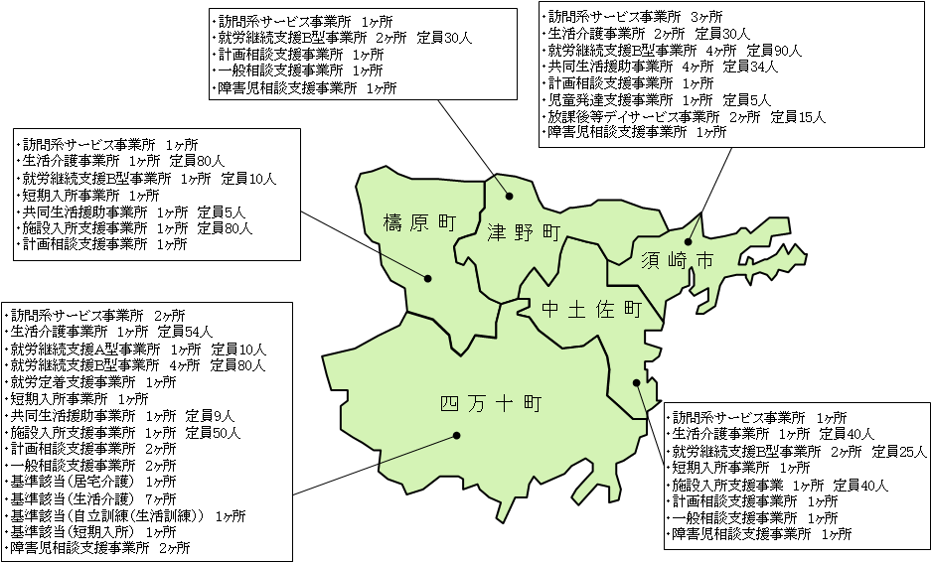
(3) 圏域内の在宅生活等への移行等の目標

① 福祉施設入所者の在宅生活等への移行
項 目 | 目 標 値 | 備 考
在宅生活等への移行者数 | ２人 | 第５期計画の目標値：８人  令和２年７月末時点の実績：０人
令和５年度末入所者数 | 162人 | 第５期計画の目標値：157人  令和元年度末時点の実績：154人

② 福祉施設利用者の一般就労への移行
項 目 | 目 標 値 | 備 考
令和５年度における福祉施設から一般就労へ移行する人の数 | 11人 | 第５期計画の目標値：９人  令和元年度の実績：８人
令和５年度における就労移行支援事業を利用して福祉施設から一般就労へ移行する人の数 | ２人 | 令和元年度の実績：１人
令和５年度における就労継続支援Ａ型事業を利用して福祉施設から一般就労へ移行する人の数 | ２人 | 令和元年度の実績：２人
令和５年度における就労継続支援Ｂ型事業を利用して福祉施設から一般就労へ移行する人の数 | ７人 | 令和元年度の実績：５人
令和５年度における就労移行支援事業等を利用して福祉施設から一般就労へ移行する人で就労定着支援事業を利用する人の数 | ３人

(4) 圏域内市町村の障害福祉サービスの見込量等

① 訪問系サービス
サービス種別 | 利用実績 |  |  | 利用見込
サービス種別 | 30年度  (31年3月) | R1年度  (R2年3月) | R2年度  (R2年7月) | ３年度  見込量 | ４年度  見込量 | ５年度  見込量
居宅介護、重度訪問介護、行動援護、  同行援護 | 633  時間/月 | 744  時間/月 | 713  時間/月 | 1,008  時間/月 | 1,020  時間/月 | 1,019  時間/月
居宅介護、重度訪問介護、行動援護、  同行援護 | 44人 | 53人 | 49人 | 59人 | 61人 | 61人
※ 利用実績は、各年度欄に括弧で記載する月の利用実績

② 日中活動系サービス
サービス種別 | 利用実績 |  |  | 利用見込
サービス種別 | 30年度  (31年3月) | R1年度  (R2年3月) | R2年度  (R2年7月) | ３年度  見込量 | ４年度  見込量 | ５年度  見込量
生活介護 | 3,817  人日/月 | 4,141  人日/月 | 4,098  人日/月 | 4,397  人日/月 | 4,382  人日/月 | 4,478  人日/月
生活介護 | 208人 | 217人 | 216人 | 223人 | 225人 | 231人
自立訓練  （機能訓練） | 22  人日/月 | 23  人日/月 | 34  人日/月 | 45  人日/月 | 11  人日/月 | 23  人日/月
自立訓練  （機能訓練） | １人 | １人 | ２人 | ３人 | １人 | １人
自立訓練  （生活訓練） | 12  人日/月 | 34  人日/月 | 46  人日/月 | 90  人日/月 | 44  人日/月 | 23  人日/月
自立訓練  （生活訓練） | １人 | ２人 | ２人 | ４人 | ２人 | １人
就労移行支援 | 93  人日/月 | 44  人日/月 | 65  人日/月 | 66  人日/月 | 88  人日/月 | 112  人日/月
就労移行支援 | ５人 | ３人 | ３人 | ３人 | ４人 | ５人
就労継続支援  （Ａ型） | 399  人日/月 | 300  人日/月 | 315  人日/月 | 321  人日/月 | 321  人日/月 | 323  人日/月
就労継続支援  （Ａ型） | 19 人 | 14人 | 15人 | 15人 | 15人 | 15人
就労継続支援  （Ｂ型） | 4,228  人日/月 | 4,199  人日/月 | 4,499  人日/月 | 5303  人日/月 | 5,418  人日/月 | 5,422  人日/月
就労継続支援  （Ｂ型） | 253人 | 245人 | 256人 | 292人 | 298人 | 301人
就労定着支援 | １人 | ２人 | ２人 | ２人 | ３人 | ３人
サービス種別 | 利用実績 |  |  | 利用見込
サービス種別 | 30年度  (31年3月) | R1年度  (R2年3月) | R2年度  (R2年7月) | ３年度  見込量 | ４年度  見込量 | ５年度  見込量
療養介護 | 18人 | 16人 | 17人 | 17人 | 17人 | 17人
短期入所 | 180  人日/月 | 168  人日/月 | 173  人日/月 | 205  人日/月 | 209  人日/月 | 214  人日/月
短期入所 | 24人 | 19人 | 23人 | 28人 | 29人 | 30人
※ 利用実績は、各年度欄に括弧で記載する月の利用実績

③ 居住系サービス
サービス種別 | 利用実績 |  |  | 利用見込
サービス種別 | 30年度  (31年3月) | R1年度  (R2年3月) | R2年度  (R2年7月) | ３年度  見込量 | ４年度  見込量 | ５年度  見込量
自立生活援助 | － 人 | － 人 | － 人 | ３人 | １人 | － 人
共同生活援助 | 112人 | 109人 | 108人 | 116人 | 116人 | 117人
施設入所支援 | 155人 | 157人 | 157人 | 161人 | 161人 | 164人
※ 利用実績は、各年度欄に括弧で記載する月の利用実績

④ 指定相談支援サービス
サービス種別 | 利用実績 |  |  | 利用見込
サービス種別 | 30年度  (31年3月) | R1年度  (R2年3月) | R2年度  (R2年7月) | ３年度  見込量 | ４年度  見込量 | ５年度  見込量
計画相談支援 | 147人/月 | 141人/月 | 135人/月 | 158人/月 | 164人/月 | 167人/月
地域移行支援 | － 人/月 | １人/月 | １人/月 | ４人/月 | ３人/月 | ２人/月
地域定着支援 | － 人/月 | － 人/月 | － 人/月 | １人/月 | １人/月 | １人/月
※ 利用実績は、各年度欄に括弧で記載する月の利用実績

⑤ 障害児通所支援等
サービス種別 | 利用実績 |  |  | 利用見込
サービス種別 | 30年度  (31年3月) | R1年度  (R2年3月) | R2年度  (R2年7月) | ３年度  見込量 | ４年度  見込量 | ５年度  見込量
児童発達支援 | 25  人日/月 | 28  人日/月 | 64  人日/月 | 90  人日/月 | 59  人日/月 | 26  人日/月
児童発達支援 | 12人 | ８人 | 10人 | 14人 | 12人 | ８人
医 療 型  児童発達支援 | １  人日/月 | －  人日/月 | －  人日/月 | １  人日/月 | ２  人日/月 | ２  人日/月
医 療 型  児童発達支援 | １人 | － 人 | － 人 | １人 | ２人 | ２人
放 課 後 等  デイサービス | 333  人日/月 | 326  人日/月 | 410  人日/月 | 541  人日/月 | 546  人日/月 | 541  人日/月
放 課 後 等  デイサービス | 28人 | 30人 | 33人 | 39人 | 39人 | 49人
保 育 所 等  訪 問 支 援 | １  人日/月 | －  人日/月 | ３  人日/月 | ４  人日/月 | ４  人日/月 | ５  人日/月
保 育 所 等  訪 問 支 援 | １人 | － 人 | ３人 | ４人 | ４人 | ５人
居宅訪問型  児童発達支援 | －  人日/月 | －  人日/月 | －  人日/月 | －  人日/月 | －  人日/月 | －  人日/月
居宅訪問型  児童発達支援 | －人 | －人 | －人 | －人 | －人 | －人
障害児相談支援 | 13人 | 19人 | 16人 | 18人 | 18人 | 19人
※ 利用実績は、各年度欄に括弧で記載する月の利用実績

２ 必要なサービスの供給体制の整備

(1) 日中活動系サービス
サービス  種 別 | 圏域内定員(R2年7月末現在) | 項 目 | ３年度 | ４年度 | ５年度
生活介護 | 204人 | 圏域内事業所利用見込者数 | 262人 | 269人 | 277人
生活介護 | 204人 | 新たに利用が見込まれる数 | 58人 | ７人 | ８人
生活介護 | 204人 | 整備が必要と  見込まれる事業所数 | ３ヶ所 | － | １ヶ所
サービス  種 別 | 圏域内定員(R2年7月末現在) | 項 目 | ３年度 | ４年度 | ５年度
自立訓練  (機能訓練) | － | 圏域内事業所利用見込者数 | － | － | －
自立訓練  (機能訓練) | － | 新たに利用が見込まれる数 | （３人） | （１人） | （１人）
自立訓練  (機能訓練) | － | 整備が必要と  見込まれる事業所数 | （１ヶ所） | － | －
自立訓練  (生活訓練) | － | 圏域内事業所利用見込者数 | １人 | １人 | －
自立訓練  (生活訓練) | － | 新たに利用が見込まれる数 | １人 | １人 | －
自立訓練  (生活訓練) | － | 整備が必要と  見込まれる事業所数 | － | － | －
就労移行支援 | － | 圏域内事業所利用見込者数 | １人 | ２人 | ３人
就労移行支援 | － | 新たに利用が見込まれる数 | １人 | ２人 | ３人
就労移行支援 | － | 整備が必要と  見込まれる事業所数 | １ヶ所 | － | －
就労継続支援  (Ａ型) | 10人 | 圏域内事業所利用見込者数 | ３人 | ３人 | ４人
就労継続支援  (Ａ型) | 10人 | 新たに利用が見込まれる数 | － | － | －
就労継続支援  (Ａ型) | 10人 | 整備が必要と  見込まれる事業所数 | － | － | －
就労継続支援  (Ｂ型) | 235人 | 圏域内事業所利用見込者数 | 272人 | 279人 | 282人
就労継続支援  (Ｂ型) | 235人 | 新たに利用が見込まれる数 | 37人 | ７人 | ３人
就労継続支援  (Ｂ型) | 235人 | 整備が必要と  見込まれる事業所数 | １ヶ所 | １ヶ所 | －
※「新たに利用が見込まれる数」の（ ）は、圏域内市町村のサービス利用見込者数

サービス  種 別 | 圏域内定員(R2年7月末現在) | 項 目 | ３年度 | ４年度 | ５年度
短期入所 | ３ヶ所 | 圏域内事業所利用見込者数 | 23人 | 24人 | 24人
短期入所 | ３ヶ所 | 新たに利用が見込まれる数 | （23人） | （24人） | （24人）
※「新たに利用が見込まれる数」の（ ）は、「圏域内事業所利用見込者数」が見込まれる場合には、その見込者数を、見込みがない場合には、圏域内市町村のサービス利用見込者数

(2) 居住系サービス
サービス  種 別 | 圏域内定員(R2年7月末現在) | 項 目 | ３年度 | ４年度 | ５年度
共同生活援助 | 48人 | 圏域内事業所利用見込者数 | 42人 | 41人 | 42人
共同生活援助 | 48人 | 新たに利用が見込まれる数 | － | － | －
共同生活援助 | 48人 | 整備が必要と  見込まれる事業所数 | － | － | －

(3) 障害児通所支援等
サービス  種 別 | 圏域内定員(R2年7月末現在) | 項 目 | ３年度 | ４年度 | ５年度
児童発達支援 | ５人 | 圏域内事業所利用見込者数(Ａ) | ６人 | ６人 | ５人
児童発達支援 | ５人 | １日あたりの利用見込者数  （月６回利用）Ａ×6/22日 | ２人 | ２人 | １人
児童発達支援 | ５人 | 新たに利用が見込まれる数 | － | － | －
児童発達支援 | ５人 | 整備が必要と  見込まれる事業所数 | １ヶ所 | － | －
放 課 後 等  デイサービス | 15人 | 圏域内事業所利用見込者数(Ａ) | 45人 | 45人 | 56人
放 課 後 等  デイサービス | 15人 | １日あたりの利用見込者数  （週３回利用）Ａ×3/5日 | 27人 | 27人 | 34人
放 課 後 等  デイサービス | 15人 | 新たに利用が見込まれる数 | 12人 | － | ７人
放 課 後 等  デイサービス | 15人 | 整備が必要と  見込まれる事業所数 | ２ヶ所 | － | －

３ 今後の取組み

(1) サービス提供体制の充実
○ 在宅で生活する障害のある人の日常生活を支えるため、関係事業者と連携を図るとともに、介護保険施設・事業所の基準該当事業所としての利用や他分野等と連携、あったかふれあいセンターの利用を推進します。また、地域独自の移動手段と合わせて身近な事業所が利用できる在宅サービスの充実やサービス体制の整備を支援します。

(2) 住まいの場の確保
○ グループホームについては、今後も利用見込みが増加していくことから、事業者をはじめ関係機関と連携しながら、必要数の確保に向けて取り組んでいきます。

(3) 地域における支援体制の充実

○ 必要に応じて、各市町の地域自立支援協議会に専門部会の設置を促したり、広域検討の協議の場を確保するように取り組みます。また、地域自立支援協議会の運営についても活性化に向けた支援を行います。

○ 指定相談支援事業所については、事業所数や相談支援専門員の数が増えるように、また、一般相談相談支援事業所（地域移行支援・地域定着支援）の体制整備を支援していきます。

○ 地域生活支援拠点等の体制整備については、各市町が利用者のニーズや利用量等を把握して、事業所、医療機関等と連携を図りながら、サービスの提供体制や在宅支援の方法を含め、整備が進むよう支援を行います。また、精神障害にも対応した地域包括ケアシステムの構築（精神科病院に入院中の精神障害者の退院支援）についても、地域移行支援・地域定着支援とも合わせながら、各市町で構築できるよう整備支援を行います。

○ 就労支援については、市町や関係機関と連携して、情報共有を行いながら、障害のある方が就労しやすい環境整備のための支援を行っていきます。また、企業等に対し、障害者雇用の理解促進に取り組むとともに、各種助成制度の活用を紹介して、一般就労や職場定着を促していきます。

○ 障害児相談支援については、身近なところで相談支援が受けられるよう、市町と事業所が連携を図りながら、相談支援の体制整備を支援していきます。

○ 医療的ケア児の支援については、各市町が協議の場を設置し、事業所や医療機関などと連携を図るとともに、安心して在宅生活が送れるような体制の整備を支援していきます。

○ 障害のある方が、居住地の市町の資源不足等により、他の市町や他圏域の事業所を利用する場合のサービスや移動手段の確保について、各市町と協議をしていきます。

○ 障害児支援について、就学前と就学後のターニングポイントでの情報提供、共有等ができるよう、市町や関係機関の連携体制の構築を支援していきます。また、学校が休校になったり、事業所が休業等になった場合の障害児の受入先確保について、実施主体である市町や関係機関と協議を行なっていきます。

幡 多 圏 域

四万十市 宿毛市
土佐清水市 黒潮町
大月町 三原村

◆ 圏域内の障害のある人の状況（R2.3.31現在）
 | 人 数 |  | うち、65歳以上
 |  | 率 |  | 率
圏域内の人口 | 80,789 |  | 33,662 | 41.7%
身体障害者手帳交付者数 | 5,228 | 6.47% | 4,176 | 79.9%
療育手帳交付者数 | 897 | 1.11% | 119 | 13.3%
精神障害者  保健福祉手帳交付者数 | 630 | 0.78% | 178 | 28.3%
（参考）自立支援医療（精神通院）受給者証交付件数 1,288人
※ 人口は、R2.3.1現在（高知県人口推計調査より）

１ 現 状 等

(1) 圏域の現状と課題

○ 当圏域は、他の圏域と比べて事業所数は多い方ですが、圏域内でも施設が偏在しているため、特に中山間地域ではサービス提供体制に格差があります。

○ また、移動手段の確保に課題があり、身近な地域でサービスが受けられないなどの課題があります。

○ グループホームについても、他の圏域に比べると整備は進んでいますが、圏域内での生活を望む人が施設や医療機関からスムーズな移行をするための利用など、今後も利用希望者の増加は見込まれます。
事業者をはじめ関係機関と連携を図りながら、必要数を確保していく必要があります。

○ 指定相談支援・障害児相談支援ともにすべての利用者に提供されていますが、事
業所数、相談支援専門員の数は十分とはいえない状況です。また、一般相談支援事業所（地域移行支援・地域定着支援）の数も不足しています。

○ 市町村の乳幼児健診等を活用した早期発見や早期支援の取組が進みつつあるものの、保健・医療・福祉・教育の各関係機関が連携した切れ目のない支援体制の充実が課題となっています。また、サービス利用における移動手段や支援者の確保等にも課題があります。

(2) 圏域内の指定障害福祉サービス等の提供基盤の状況
【 令和２年７月31日現在 】

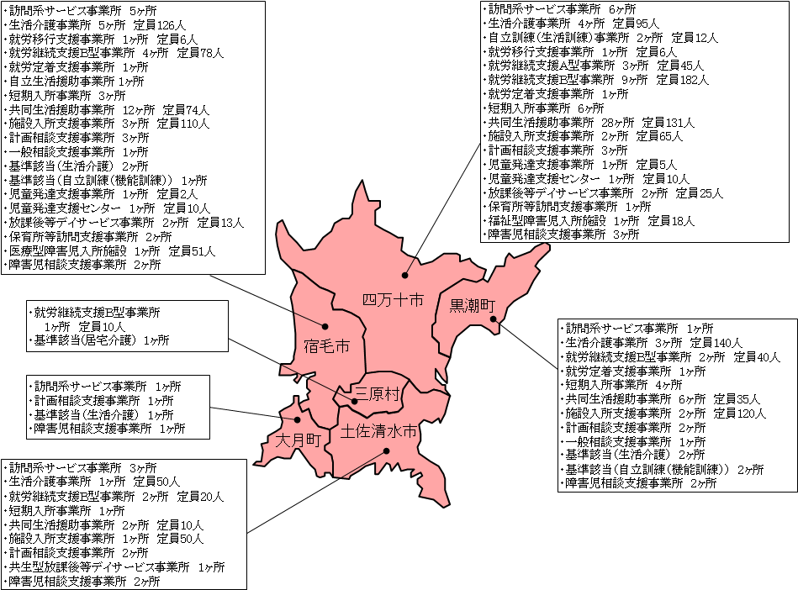

(3) 圏域内の在宅生活等への移行等の目標

① 福祉施設入所者の在宅生活等への移行
項 目 | 目 標 値 | 備 考
在宅生活等への移行者数 | ４人 | 第５期計画の目標値：３人  令和２年７月末時点の実績：１人
令和５年度末入所者数 | 259人 | 第５期計画の目標値：245人  令和元年度末時点の実績：254人

② 福祉施設利用者の一般就労への移行
項 目 | 目 標 値 | 備 考
令和５年度における福祉施設から一般就労へ移行する人の数 | 15人 | 第５期計画の目標値：８人  令和元年度の実績：13人
令和５年度における就労移行支援事業を利用して福祉施設から一般就労へ移行する人の数 | ９人 | 令和元年度の実績：６人
令和５年度における就労継続支援Ａ型事業を利用して福祉施設から一般就労へ移行する人の数 | １人 | 令和元年度の実績：２人
令和５年度における就労継続支援Ｂ型事業を利用して福祉施設から一般就労へ移行する人の数 | ５人 | 令和元年度の実績：５人
令和５年度における就労移行支援事業等を利用して福祉施設から一般就労へ移行する人で就労定着支援事業を利用する人の数 | ９人

(4) 圏域内市町村の障害福祉サービスの見込量等

① 訪問系サービス
サービス種別 | 利用実績 |  |  | 利用見込
サービス種別 | 30年度  (31年3月) | R1年度  (R2年3月) | R2年度  (R2年7月) | ３年度  見込量 | ４年度  見込量 | ５年度  見込量
居宅介護、重度訪問介護、行動援護、同行援護 | 849  時間/月 | 836  時間/月 | 827  時間/月 | 970  時間/月 | 919  時間/月 | 859  時間/月
居宅介護、重度訪問介護、行動援護、同行援護 | 60人 | 56人 | 53人 | 71人 | 71人 | 68人
※ 利用実績は、各年度欄に括弧で記載する月の利用実績

② 日中活動系サービス
サービス種別 | 利用実績 |  |  | 利用見込
サービス種別 | 30年度  (31年3月) | R1年度  (R2年3月) | R2年度  (R2年7月) | ３年度  見込量 | ４年度  見込量 | ５年度  見込量
生活介護 | 6,448  人日/月 | 6,704  人日/月 | 5,922  人日/月 | 6,544  人日/月 | 6,633  人日/月 | 6,610  人日/月
生活介護 | 309人 | 313人 | 278人 | 286人 | 290人 | 289人
自立訓練  （機能訓練） | 42  人日/月 | 23  人日/月 | 44  人日/月 | 37  人日/月 | 15  人日/月 | 15  人日/月
自立訓練  （機能訓練） | ２人 | １人 | ２人 | ２人 | １人 | １人
自立訓練  （生活訓練） | 176  人日/月 | 150  人日/月 | 93  人日/月 | 113  人日/月 | 92  人日/月 | 72  人日/月
自立訓練  （生活訓練） | 11人 | ９人 | ５人 | ６人 | ５人 | ４人
就労移行支援 | 223  人日/月 | 186  人日/月 | 182  人日/月 | 190  人日/月 | 138  人日/月 | 149  人日/月
就労移行支援 | 11人 | ９人 | 13人 | 13人 | 10人 | 11人
就労継続支援  （Ａ型） | 726  人日/月 | 652  人日/月 | 535  人日/月 | 514  人日/月 | 514  人日/月 | 554  人日/月
就労継続支援  （Ａ型） | 33人 | 28人 | 25人 | 24人 | 24人 | 26人
就労継続支援  （Ｂ型） | 5,070  人日/月 | 5,113  人日/月 | 5,297  人日/月 | 5,683  人日/月 | 5,871  人日/月 | 5,928  人日/月
就労継続支援  （Ｂ型） | 297人 | 285人 | 302人 | 321人 | 332人 | 336人
就労定着支援 | 16人 | 18人 | 18人 | 20人 | 19人 | 18人
療養介護 | 53人 | 54人 | 54人 | 54人 | 55人 | 55人
短期入所 | 212  人日/月 | 100  人日/月 | 112  人日/月 | 125  人日/月 | 123  人日/月 | 124  人日/月
短期入所 | 26人 | 19人 | 21人 | 27人 | 28人 | 29人
※ 利用実績は、各年度欄に括弧で記載する月の利用実績

③ 居住系サービス
サービス種別 | 利用実績 |  |  | 利用見込
サービス種別 | 30年度  (31年3月) | R1年度  (R2年3月) | R2年度  (R2年7月) | ３年度  見込量 | ４年度  見込量 | ５年度  見込量
自立生活援助 | － 人 | １人 | － 人 | ２人 | ２人 | ２人
共同生活援助 | 182人 | 184人 | 189人 | 189人 | 193人 | 195人
施設入所支援 | 253人 | 249人 | 252人 | 258人 | 260人 | 260人
※ 利用実績は、各年度欄に括弧で記載する月の利用実績

④ 指定相談支援サービス
サービス種別 | 利用実績 |  |  | 利用見込
サービス種別 | 30年度  (31年3月) | R1年度  (R2年3月) | R2年度  (R2年7月) | ３年度  見込量 | ４年度  見込量 | ５年度  見込量
計画相談支援 | 158人/月 | 178人/月 | 139人/月 | 147人/月 | 147人/月 | 148人/月
地域移行支援 | － 人/月 | １人/月 | － 人/月 | １人/月 | １人/月 | １人/月
地域定着支援 | － 人/月 | － 人/月 | － 人/月 | １人/月 | １人/月 | １人/月
※ 利用実績は、各年度欄に括弧で記載する月の利用実績

⑤ 障害児通所支援等
サービス種別 | 利用実績 |  |  | 利用見込
サービス種別 | 30年度  (31年3月) | R1年度  (R2年3月) | R2年度  (R2年7月) | ３年度  見込量 | ４年度  見込量 | ５年度  見込量
児童発達支援 | 80  人日/月 | 94  人日/月 | 123  人日/月 | 138  人日/月 | 115  人日/月 | 115  人日/月
児童発達支援 | 19人 | 21人 | 21人 | 22人 | 21人 | 21人
医 療 型  児童発達支援 | －  人日/月 | －  人日/月 | －  人日/月 | －  人日/月 | －  人日/月 | －  人日/月
医 療 型  児童発達支援 | －人 | －人 | －人 | －人 | －人 | －人
放 課 後 等  デイサービス | 708  人日/月 | 652  人日/月 | 631  人日/月 | 704  人日/月 | 714  人日/月 | 747  人日/月
放 課 後 等  デイサービス | 76人 | 71人 | 67人 | 98人 | 98人 | 102人
保 育 所 等  訪 問 支 援 | ２  人日/月 | 10  人日/月 | ７  人日/月 | ８  人日/月 | ８  人日/月 | ８  人日/月
保 育 所 等  訪 問 支 援 | ２人 | ６人 | ４人 | ６人 | ６人 | ６人
サービス種別 | 利用実績 |  |  | 利用見込
サービス種別 | 30年度  (31年3月) | R1年度  (R2年3月) | R2年度  (R2年7月) | ３年度  見込量 | ４年度  見込量 | ５年度  見込量
居宅訪問型  児童発達支援 | －  人日/月 | －  人日/月 | －  人日/月 | ２  人日/月 | ２  人日/月 | ２  人日/月
居宅訪問型  児童発達支援 | －人 | －人 | －人 | １人 | １人 | １人
障害児相談支援 | 10人 | 17人 | 23人 | 23人 | 23人 | 23人
※ 利用実績は、各年度欄に括弧で記載する月の利用実績

２ 必要なサービスの供給体制の整備

(1) 日中活動系サービス
サービス  種 別 | 圏域内定員(R2年7月末現在) | 項 目 | ３年度 | ４年度 | ５年度
生活介護 | 411人 | 圏域内事業所利用見込者数 | 433人 | 433人 | 433人
生活介護 | 411人 | 新たに利用が見込まれる数 | 22人 | － | －
生活介護 | 411人 | 整備が必要と  見込まれる事業所数 | １ヶ所 | － | －
自立訓練  (機能訓練) | － | 圏域内事業所利用見込者数 | － | － | －
自立訓練  (機能訓練) | － | 新たに利用が見込まれる数 | （２人） | （１人） | （１人）
自立訓練  (機能訓練) | － | 整備が必要と  見込まれる事業所数 | （１ヶ所） | － | －
自立訓練  (生活訓練) | 12人 | 圏域内事業所利用見込者数 | ４人 | ４人 | ４人
自立訓練  (生活訓練) | 12人 | 新たに利用が見込まれる数 | － | － | －
自立訓練  (生活訓練) | 12人 | 整備が必要と  見込まれる事業所数 | － | － | －
就労移行支援 | 12人 | 圏域内事業所利用見込者数 | 12人 | 10人 | 11人
就労移行支援 | 12人 | 新たに利用が見込まれる数 | － | － | －
就労移行支援 | 12人 | 整備が必要と  見込まれる事業所数 | － | － | －
サービス  種 別 | 圏域内定員(R2年7月末現在) | 項 目 | ３年度 | ４年度 | ５年度
就労継続支援  (Ａ型) | 45人 | 圏域内事業所利用見込者数 | 27人 | 27人 | 29人
就労継続支援  (Ａ型) | 45人 | 新たに利用が見込まれる数 | － | － | －
就労継続支援  (Ａ型) | 45人 | 整備が必要と  見込まれる事業所数 | － | － | －
就労継続支援  (Ｂ型) | 330人 | 圏域内事業所利用見込者数 | 335人 | 345人 | 349人
就労継続支援  (Ｂ型) | 330人 | 新たに利用が見込まれる数 | ５人 | 10人 | ４人
就労継続支援  (Ｂ型) | 330人 | 整備が必要と  見込まれる事業所数 | － | １ヶ所 | －
※「新たに利用が見込まれる数」の（ ）は、圏域内市町村のサービス利用見込者数

サービス  種 別 | 圏域内定員(R2年7月末現在) | 項 目 | ３年度 | ４年度 | ５年度
短期入所 | 13ヶ所 | 圏域内事業所利用見込者数 | 29人 | 31人 | 32人
短期入所 | 13ヶ所 | 新たに利用が見込まれる数 | （29人） | （31人） | （32人）
※「新たに利用が見込まれる数」の（ ）は、「圏域内事業所利用見込者数」が見込まれる場合には、その見込者数を、見込みがない場合には、圏域内市町村のサービス利用見込者数

(2) 居住系サービス
サービス  種 別 | 圏域内定員(R2年7月末現在) | 項 目 | ３年度 | ４年度 | ５年度
共同生活援助 | 250人 | 圏域内事業所利用見込者数 | 219人 | 223人 | 225人
共同生活援助 | 250人 | 新たに利用が見込まれる数 | － | － | －
共同生活援助 | 250人 | 整備が必要と  見込まれる事業所数 | － | － | －

(3) 障害児通所支援等
サービス  種 別 | 圏域内定員(R2年7月末現在) | 項 目 | ３年度 | ４年度 | ５年度
児童発達支援 | 27人 | 圏域内事業所利用見込者数(Ａ) | 21人 | 20人 | 20 人
児童発達支援 | 27人 | １日あたりの利用見込者数  （月６回利用）Ａ×6/22日 | ６人 | ５人 | ５人
児童発達支援 | 27人 | 新たに利用が見込まれる数 | － | － | －
児童発達支援 | 27人 | 整備が必要と  見込まれる事業所数 | － | － | －
サービス  種 別 | 圏域内定員(R2年7月末現在) | 項 目 | ３年度 | ４年度 | ５年度
放 課 後 等  デイサービス | 38人 | 圏域内事業所利用見込者数(Ａ) | 95人 | 97人 | 100人
放 課 後 等  デイサービス | 38人 | １日あたりの利用見込者数  （週３回利用）Ａ×3/5日 | 57人 | 58人 | 60人
放 課 後 等  デイサービス | 38人 | 新たに利用が見込まれる数 | 19人 | １人 | ２人
放 課 後 等  デイサービス | 38人 | 整備が必要と  見込まれる事業所数 | ２ヶ所 | － | １ヶ所

３ 今後の取組み

(1) サービス提供体制の充実

○ 中山間地域においても、身近なところでニーズに合ったサービスが受けられるよう、介護保険施設・事業所の基準該当事業所としての利用や他分野等と連携、あったかふれあいセンターの利用の促進などにより、サービス提供体制の充実を図ります。

○ 障害のある人の在宅での生活を支えるとともに、家族等の介護負担を軽減するため、関係市町村が連携し、広域的なサービスの提供体制の充実に向けた取組を進めるとともに、事業所など関係機関と連携を図りながら、在宅サービスの充実を図ります。

○ 障害のある人が身近なところで働けるよう、また、就労に向けた訓練が受けられるよう、事業者など関係機関と連携しながら、就労移行支援や就労継続支援事業の充実に取り組みます。

(2) 住まいの場の確保

○ グループホームについては、利用見込に対して圏域内の定員は上回っていますが、圏域内で偏在しているため、整備が進んでいない地域について、事業者など関係機関と連携しながら整備に取り組みます。

(3) 地域における支援体制の充実

○ 地域自立支援協議会や圏域の相談支援事業所連絡会など協議の場を通じて関係機関と連携し、相談支援体制の充実を図るとともに、基幹相談支援センターや地域生活支援拠点等の広域設置を含め、必要なサービスの確保に向けて取り組みます。

○ 精神障害にも対応した地域包括ケアシステムの構築に向けて、保健・医療・福祉などの関係者と連携し、必要な支援の整備に向けて取り組みます。

○ 障害のある子どもについては、診断の有無に関わらず、発達等が気になる段階からの支援、またライフステージに応じて切れ目ない支援が受けられるよう、保育・教育などの関係者が連携し、地域支援体制の整備に向けて取り組みます。

